Rozmnožovanie a vývin živočíchov
Autor: Bc. Rebeka Segečová
ÚLOHY

- Kukučie vajce

vajíčko larva – húsenica mlieč kukla

......................................................................................................................................................



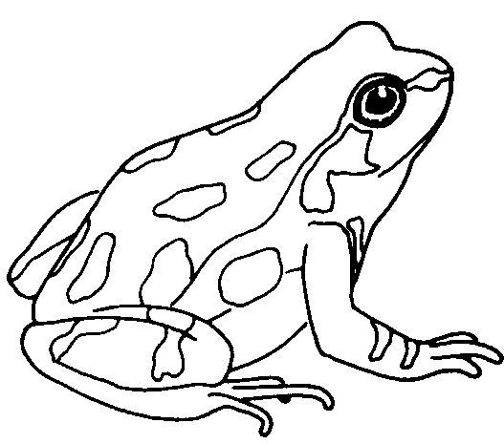
- Vytvor správne dvojice.
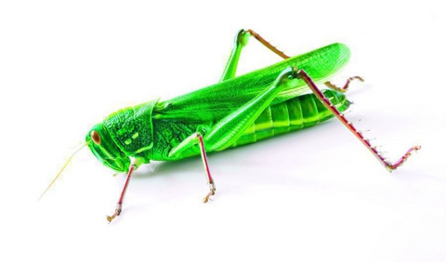
- kukla

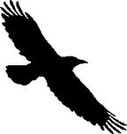
- žubrienka

- nymfa

- vajíčko

- V prešmyčke je ukrytý názov:

- rybích vajíčok R Y I K ..........................................

- rybích spermií L M Č I E ..........................................
- Pod obrázky napíš či sa jedná o vonkajšie alebo vnútorné oplodnenie.

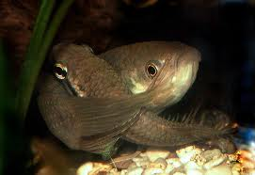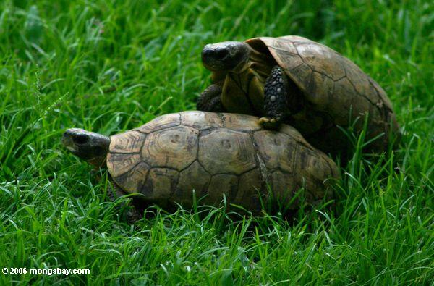
........................................................... ...............................................................

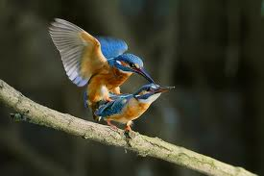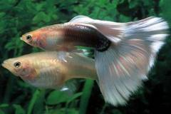
............................................................... ................................................................

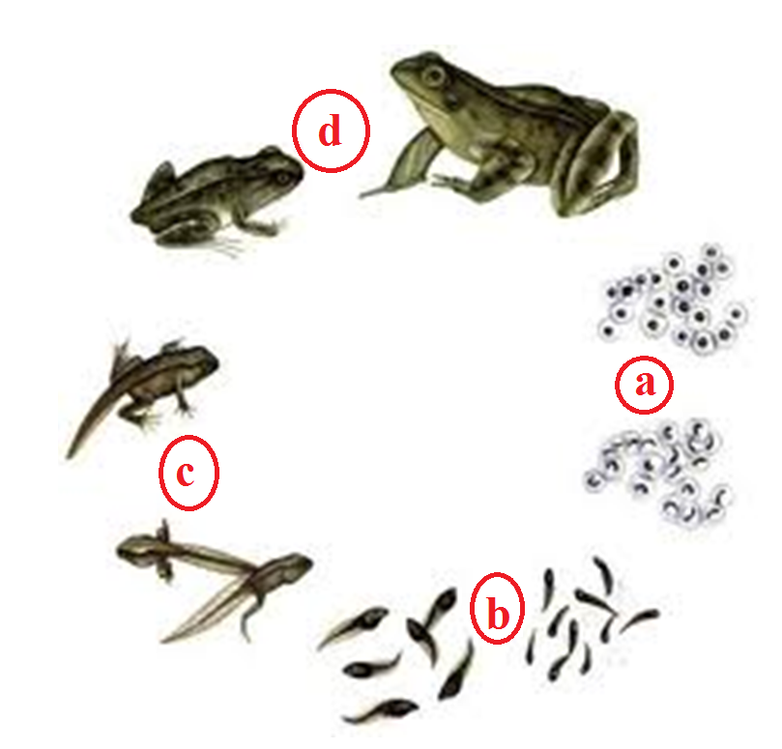
- Pomocou obrázku urči vývojové štádium žiab.

- .................................................

- .................................................

- .................................................

- .................................................

- Vylúštením tajničky sa dozvieš čím kŕmia cicavce svoje mláďatá.
↓
1.
2.
3.
4.
5.
6.
7.
8.
9.
10.
11.
12.
13.
14.

- Samčia pohlavná bunka..................
- Názov larvy napr. koníka pri neúplnej premene.................
- Zárodok cicavcov sa vyvíja v maternici, vyživuje ho............
- Splynutie samčej a samičej pohlavnej bunky sa nazýva ..............
- Ak sa z vajíčok liahnu mladé jedince je to vývin..............
- Opak samca ....................
- Pri úplnej premene sa z larvy húsenice vytvorí ..............
- Potravu mláďat cicavcov zabezpečujú ...................... žľazy.
- Spermie rýb ..................
- Črievička sa rozmnožuje .................... buniek.
- Čo chráni vajíčko vtákov?
- Z vajíčok žiab vzniká .......................
- Vajíčka rýb sú ....................
- Vajíčka žiab chráni rôsolovitý .................

- Doplň.
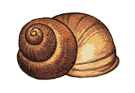
Čo je to hermafroditizmus,
+ napíš príklad živočícha, ktorý je hermafrodit.

...........................................................................................
...........................................................................................

- Rozmnožovanie a vývin živočíchov
Autor: Mgr. Matúš Magera, ZŠ Valaská
VYPRACOVANIE

  - Kukučie vajce

vajíčko larva – húsenica mlieč kukla

Mlieč sem nepatrí, lebo sú to spermie rýb. Zvyšné sú vývojové štádia hmyzu napr. mlynárika kapustového.

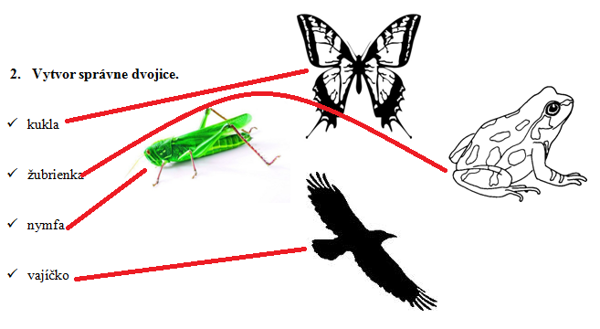

- V prešmyčke je ukrytý názov:

- rybích vajíčok R Y I K IKRY

- rybích spermií L M Č I E MLIEČ
- Pod obrázky napíš či sa jedná o vonkajšie alebo vnútorné oplodnenie.

vonkajšie oplodnenie vnútorné oplodnenie

vnútorné oplodnenie vonkajšie oplodnenie

- Pomocou obrázku urči vývojové štádium žiab.

- vajíčko

- žubrienky

- skoro dospelý jedinec s chvostom

- dospelý jedinec

- Vylúštením tajničky sa dozvieš čím kŕmia cicavce svoje mláďatá.
↓
1. |  |  |  | S | P | E | R | M | I | A
2. |  |  |  | N | Y | M | F | A
3. |  | P | L | A | C | E | N | T | A
4. |  | O | P | L | O | D | N | E | N | I | E
5. |  |  |  |  |  |  | P | R | I | A | M | Y
6. |  |  |  |  |  |  |  | S | A | M | I | C | A
7. |  |  |  |  |  |  |  | K | U | K | L | A
8. |  | M | L | I | E | Č | N | É
9. |  |  |  |  |  |  |  | M | L | I | E | Č
10. |  |  |  |  |  | D | E | L | E | N | Í | M
11. |  |  | Š | K | R | U | P | I | N | A
12. |  |  | Ž | U | B | R | I | E | N | K | A
13. |  |  |  |  |  |  | I | K | R | Y
14. |  |  |  |  |  |  |  | O | B | A | L

- Samčia pohlavná bunka.................
- Názov larvy napr. koníka pri neúplnej premene.................
- Zárodok cicavcov sa vyvíja v maternici, vyživuje ho............
- Splynutie samčej a samičej pohlavnej bunky sa nazýva ..............
- Ak sa z vajíčok liahnu mladé jedince je to vývin..............
- Opak samca ....................
- Pri úplnej premene sa z larvy húsenice vytvorí ..............
- Potravu mláďat cicavcov zabezpečujú ...................... žľazy.
- Spermie rýb ..................
- Črievička sa rozmnožuje .................... buniek.
- Čo chráni vajíčko vtákov?
- Z vajíčok žiab vzniká .......................
- Vajíčka rýb sú ....................
- Vajíčka žiab chráni rôsolovitý .................

- Doplň.
Čo je to hermafroditizmus,
+ napíš príklad živočícha, ktorý je hermafrodit.

Je to obojpohlavnosť, resp. ak sa v jednom
jedincovi vyvíjajú aj spermie a aj vajíčka.
napr. slimák záhradný

